强胜ERP-NC月度检查报告
尊敬的 洛阳市强胜实业有限公司 各位领导：
您好！
感谢贵公司一直以来对我司的信任和支持！在为贵公司服务的期间，经过我们双方的共同努力，实现了贵公司月度服务预期目标。
一、月度工作回顾
- 本月处理问题回顾
按照问题类型进行展望：
问题类型 | 问题数目 | 已完成问题 | 遗留问题 | 耗时(天) | 比重
人为操作 | 34 | 34 | 0 | 8.5 | 55%
产品bug | 9 | 9 | 0 | 4.5 | 15%
业务型 | 18 | 18 | 0 | 7 | 30%
合计 | 61 | 61 | 0 | 20

按照使用模块进行展望：
模块 | 问题数目 | 已完成问题 | 遗留问题 | 比重
服务产品工具集 | 2 | 2 | 0 | 3.28%
总账 | 6 | 6 | 0 | 9.84%
现金管理 | 1 | 1 | 0 | 1.64%
商业汇票 | 1 | 1 | 0 | 1.64%
固定资产 | 2 | 2 | 0 | 3.28%
应收管理 | 1 | 1 | 0 | 1.64%
应付管理 | 3 | 3 | 0 | 4.92%
采购管理 | 2 | 2 | 0 | 3.28%
销售管理 | 4 | 4 | 0 | 6.56%
库存管理 | 4 | 4 | 0 | 6.56%
委外加工 | 1 | 1 | 0 | 1.64%
存货核算 | 1 | 1 | 0 | 1.64%
内部交易 | 2 | 2 | 0 | 3.28%
管理会计 | 6 | 6 | 0 | 9.84%
生产制造 | 3 | 3 | 0 | 4.92%
基础档案及设置 | 8 | 8 | 0 | 13.11%
报表 | 4 | 4 | 0 | 6.56%
内部贷款管理 | 7 | 7 | 0 | 11.48%
U8服务器 | 3 | 3 | 0 | 4.92%
合计 | 61 | 61 | 0
按照服务类型统计：
类型 | 投入人天 | 比例 | 备注
服务投入 | 20 | 57% | 处理问题
培训投入 | 1 | 3% | 凭证同步培训
研发投入 | 14 | 40% | 税务筹划开发10天、销售来母料3天、销售总表开发1天
合计 | 35

- 本月系统使用情况抽查结果
1.业务系统与总账集成情况抽查
抽查8组织：总账和存货核算的对账。
业务单元 | 科目 | 总账 | 存货核算 | 月份(上月) | 是否对符
4011  大豪经营六部 | 库存商品 | 20,980,858.66 | 20,980,858.66 | 2017-9 | 是
4011  大豪经营六部 | 原材料 | 7,075,447.24 | 7,075,447.24 | 2017-9 | 是
4011  大豪经营六部 | 周转材料 | 484,753.31 | 484,753.31 | 2017-9 | 是
4003  丙纶丝经营部 | 库存商品 | 589,452.27 | 589,452.27 | 2017-9 | 是
4003  丙纶丝经营部 | 原材料 | 937,306.78 | 937,306.78 | 2017-9 | 是
4003  丙纶丝经营部 | 周转材料 | 164,258.41 | 164,258.41 | 2017-9 | 是
4005  涂膜车间 | 库存商品 | 120,937.47 | 120,937.47 | 2017-9 | 是
4005  涂膜车间 | 原材料 | 535,386.16 | 535,386.16 | 2017-9 | 是
2001  大豪化工部 | 原材料 | 0 | 0 | 2017-9 | 否
2014  联盟服务部 | 原材料 | -4,705,573.40 | -4,705,573.40 | 2017-9 | 否
2003  科盛化工部 | 原材料 | -740,474.91 | 752,276.99 | 2017-9 | 否
2004  豫兆化工部 | 原材料 | 0 | 1,341,042.06 | 2017-9 | 否
2006  有色金属经营部 | 原材料 | 0 | 2,784.88 | 2017-9 | 否
2.业务系统单据抽查（8月1日-10月31日）
业务单元 | 有销售订单未出库 | 有采购订单未入库 | 有生产订单未入库 | 有生产订单未领料 | 有委外订单未入库
2011 吉利办事处 | 0 | 6 | 0 | 0 | 0
4002 缝纫车间 | 0 | 0 | 0 | 0 | 17
4006 同兴编织袋经营部 | 0 | 0 | 0 | 0 | 7
4007 资产托管经营一部 | 0 | 2 | 0 | 0 | 0
4011大豪经营六部 | 0 | 3 | 4 | 0 | 0
4016同兴第一编织袋经营部 | 0 | 2 | 3 | 0 | 0

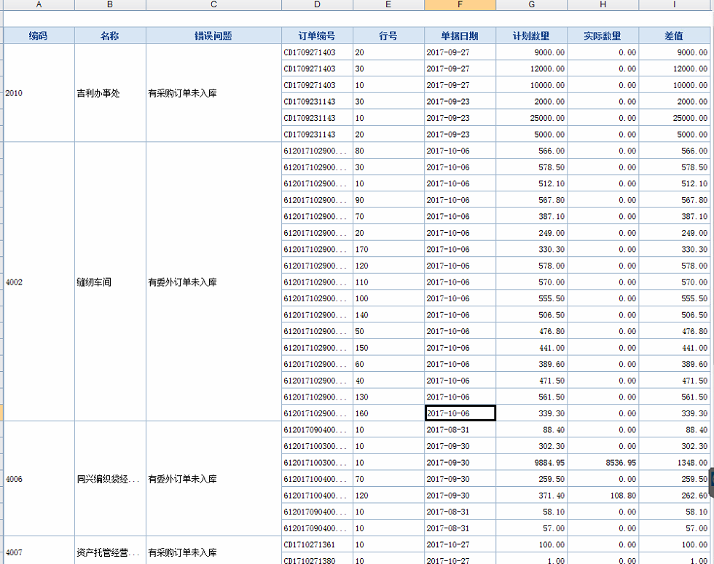
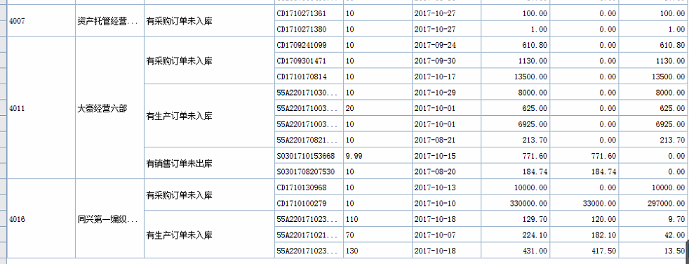
3.硬件及数据库备份抽查
A.数据库备份情况
服务器ip | 备份日期 | 恢复是否正常
192.168.1.254 | 2017-11-09 | 是
192.168.5.107 | 2017-11-10 | 是
192.168.5.108 | 2017-11-10 | 是
192.168.5.105 | 2017-11-09 | 是

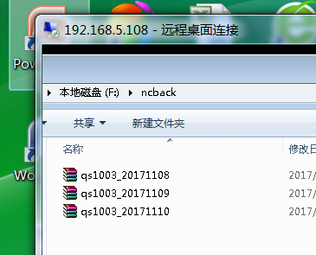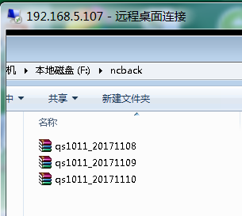
B.应用服务器抽查
应用服务器很多驱动没有安装，系统日志中10月有警告和错误，请尽快找服务商解决。
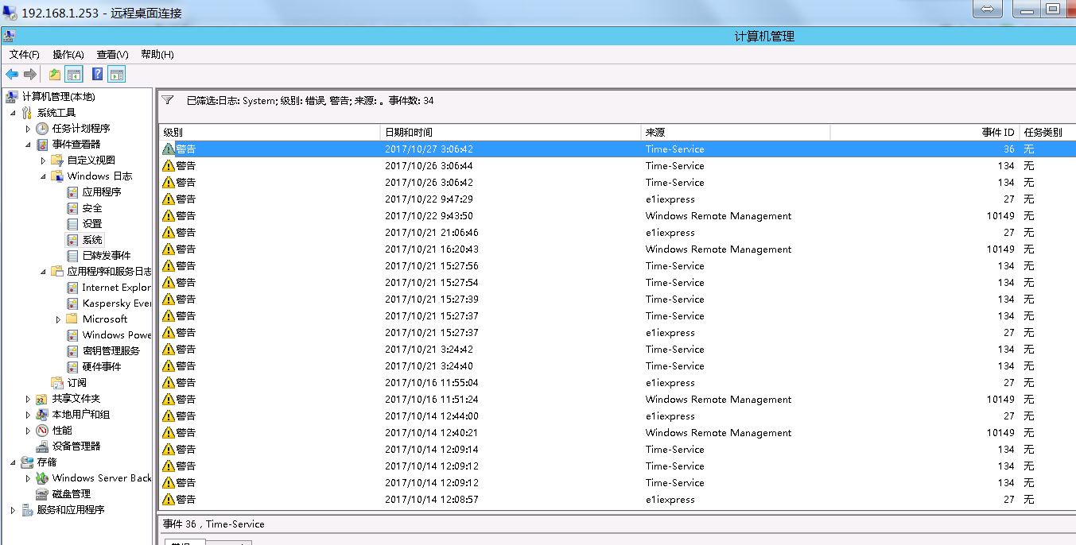
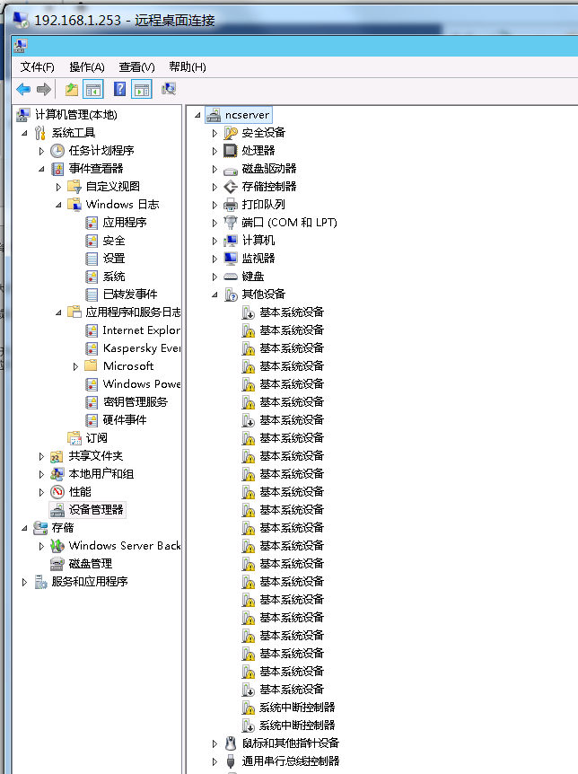
4.知识成果贡献说明
- 本月制定编写解决方案1份，累计3份
- 本月制定操作规范说明1份，累计6份
- 本月出具系统完善补丁1份，累计2份
- 本月编写PPT培训文档0份，累计1份
二、重点问题说明
1.委托付款与内部账户的结息日计息后产生的业务单据情况；
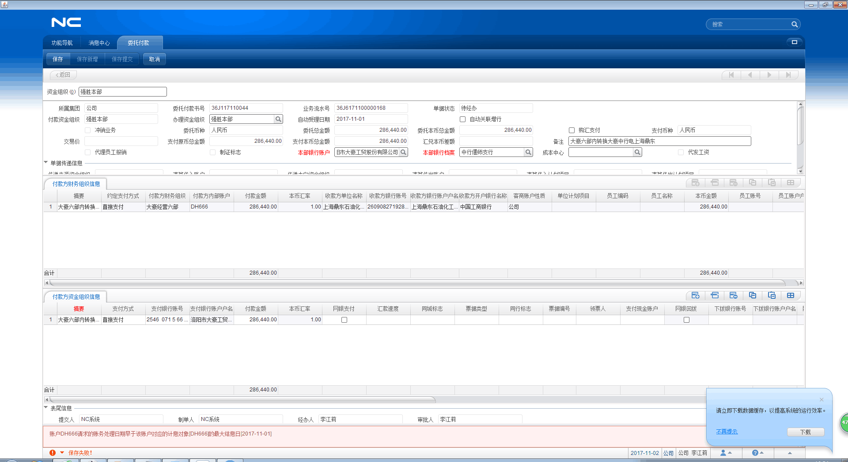
2.基础数据档案存在重复，并且对应客户有的存在问题。
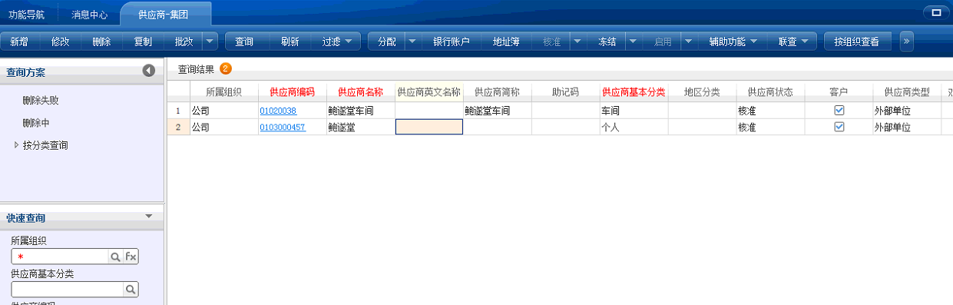
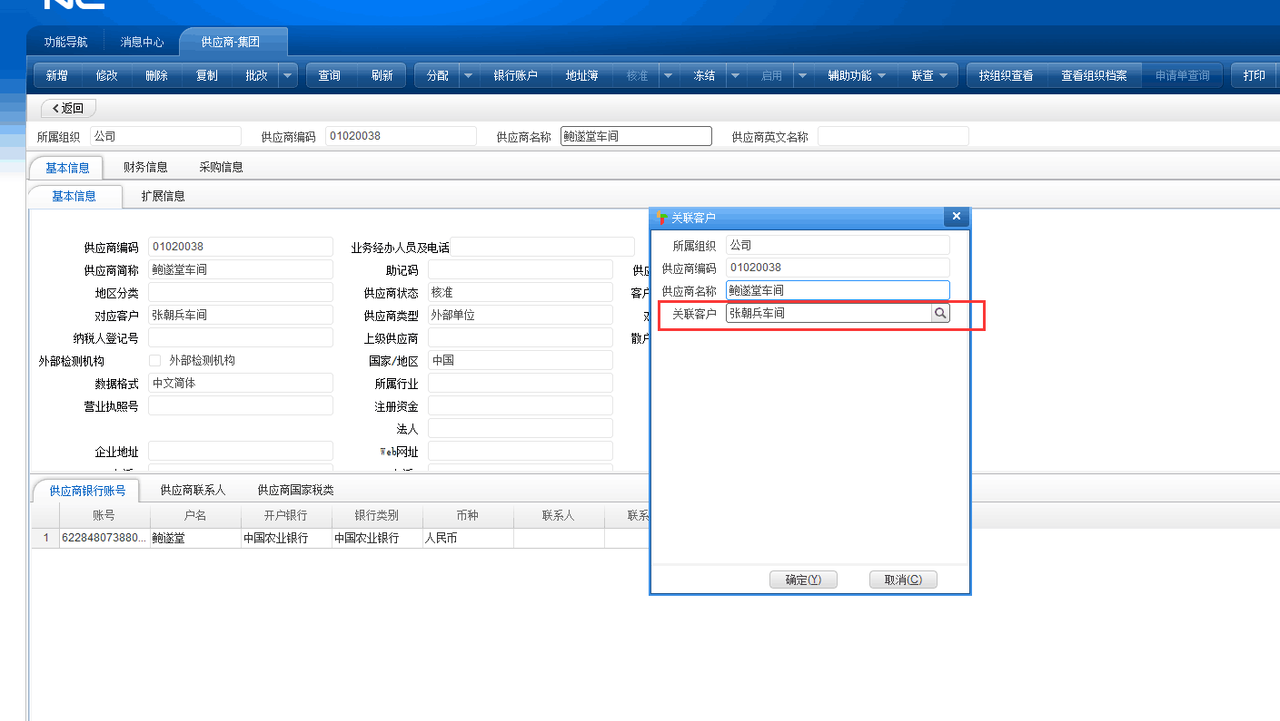
3.生产错误检查表的使用情况。
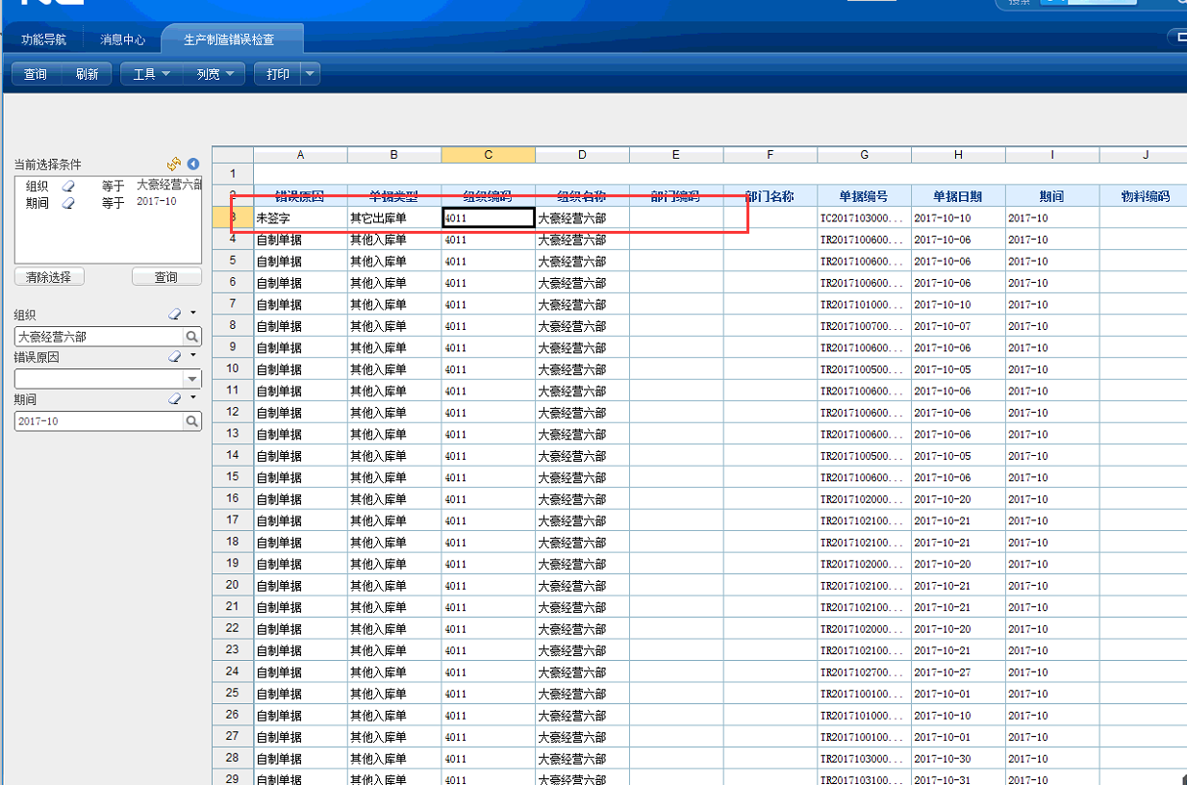
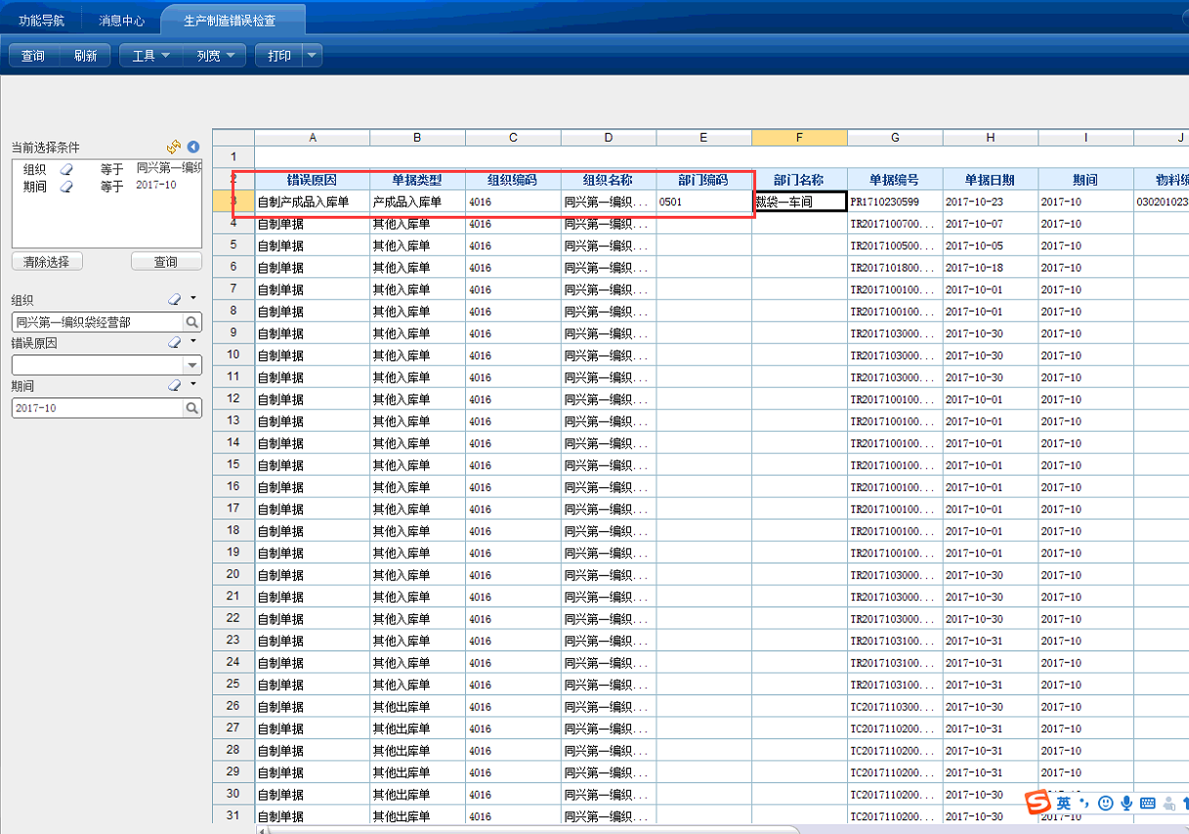

三、问题分析
1.问题结构分析
- 根据问题类型划分
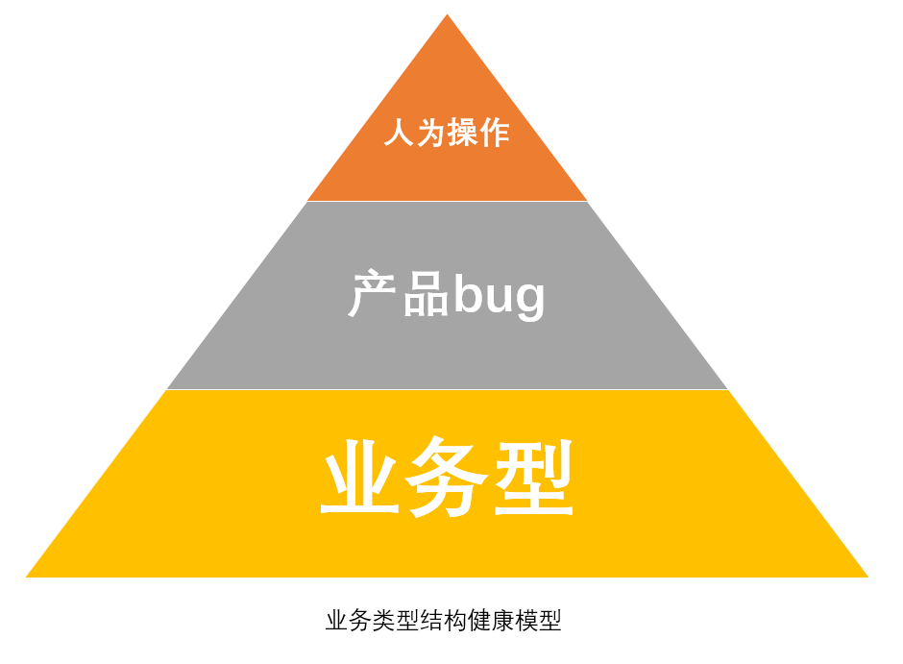
本月强胜公司问题类型的比重（人为操作 55%/产品bug 15%/业务型 30%）与我们设计的未来业务类型结构健康模型相比呈现出不对称的情况，这是一种不健康的体现，虽与上月（人为操作 54%/产品bug 16%/业务型 30%）相对比人为操作类型占比成上涨趋势，问题总量大大增加。
从我们当月记录的月度数据中可以看出平时发生的绝大部分问题是由于人员对系统的不熟悉或对业务的不熟悉所导致的，这体现出组织内部缺乏知识传递体系及业务规范控制体系。使得平时人员大部分精力都浪费在了一些对系统的无效重复操作上，不仅对系统的数据造成了损害，也没有更多的精力投入到对未来业务的研究及改善上。
- 根据模块类型划分
根据模块类型上来看，基础设置、内部贷款管理问题较其他业务模块多，经查阅发现，基础设置中存在两种类型问题：①基础档案维护问题（如客户、供应商存在不知道因何原因导致停用问题）②上月新增业务单元（2018 大豪公司原材料供应部、4016 同兴第一编织袋经营部）存在一部分设置基础遗留问题。从该情况上来看，基础档案维护工作没有明确责任人，基础档案的设置权限没有明确的管理控制，由于基础档案的使用直接影响到业务人员填做业务的效率问题，从而建议公司内部将基础档案维护人员明确到人，并将权限控制范围降低；
内部贷款管理存在比较多的问题，经过详细查看“现金管理、商业汇票、资金基础设置”中也存在问题，出现的问题大致分为：①资金模块中相关节点的转换模版配置问题，辅助核算很多没有配置或配置错误。此问题直接反应出资金模块上线使用后，没有详细的查看使用过程中的问题，一直存在遗留情况。②操作业务时经常遇到基础设置导致的业务问题。
2.系统使用状况分析
- 未对符情况分析（上月汇报中已提出，单未全部整改完毕）
2001 大豪化工部 原材料科目本期的借方和贷方都差“186,196.00”金额，经过查看，原因为其他出库单和其他入库单的凭证分录导致，凭证的借贷方均为“原材料”。此问题上月已经汇报，未改。
2014 联盟服务部 原材料科目本期的借方和贷方都差“18,891,109.12”金额，经过查看，原因为其他出库单和其他入库单的凭证分录导致，凭证的借贷方均为“原材料”。此问题上月已经汇报，未改。
2003 科盛化工部 原材料科目本期的借方和贷方都差“178,000.00”金额，经过查看，原因为其他出库单和其他入库单的凭证分录导致，凭证的借贷方均为“原材料”。期末余额中总账与业务系统的差额为“1,492,751.90”，经过查看，2017年2月份借方总账与业务系统差额为“-1.90”当期并未处理，2017年3月份贷方总账与业务系统差额为“1,492,750.00”，导致此差额一直延续至今，2017年4-9月份每个月的期末余额的差额都为“1,492,751.90”。此问题上月已经汇报，未改。
2004 豫兆化工部 原材料差额 1,341,042.06，16年1月份期初总账没有数据，并开始不做业务数据了，也无总账数据，只有业务期初有数据，是否停用？
2006 有色金属经营部 原材料差额 2,784.88，15年12月份借方总账与业务模块时就已经不平，差额“2486.22”。15年11、12月未结账，是否停用？
本月共抽查8单位的业务帐与财务帐的对账情况，其中五家单位出现借贷方发生额存在不一致的情况，经检查，问题主要表现为以下2种情况：
①形态转换单中会计分录借贷方科目相同导致总账发生额倍增的情况；
②对账设置中没有对关账做出严格控制；
从以上情况可以看出:
①业务方案设计存在不合理的情况
②业务结账与业务系统的核对存在问题。
- 业务系统单据分析
系统中10月份还存在未处理完成的单据，这些数据主要存在以下问题：
①4006同兴组织10月1日切换为4016同兴第一编织袋经营部，4006组织中未完成的单据需要尽快完成，作为基础档案归档。
②单据录入错误未及时清除；
③单据业务流程未形成闭环；
④业务数据前后有差额；
⑤生产单据错误检查工作缺乏符合；
这些类型的问题将影响公司在未来统计考核业务流程的执行效率指标。
四、改善建议
1.加强数据录入及系统配置的检查工作
通过本月发生的几例重点问题可以看出，人员的操作目前仅限于操作使用，不能对业务正确的理解，业务的正确理解有助于正确的完成业务。基础档案的维护是系统使用的重中之重，基础档案的增、删、改需要企业建立内部的相关制度说明，避免基础档案的错误数据的出现。
2.重点业务在出现歧义时需要有专人进行确认
个别业务在出现争议时，比如本月发现的结息后又出现的付款情况，此类业务需要有专管部门决定后续业务的处理方式并形成记录并归档，避免业务处理错误导致的企业损失。
3.针对重点工作项应及时跟踪落实
每月抽查出的需整改项，希望企业安排专人进行跟踪落实，并及时反馈，确保此类问题不影响后续业务数据。我们将此类待整改问题写在问题跟踪表上，进行问题状态的跟踪落实。
目前待跟踪解决问题如下：
①规划形态转换会计分录的业务变更方案及时增加会计科目并调整会计平台，使形态转换业务解决业务数据传递总账数据后出现倍增的情况； （提出时间：9月20日）
②建立业务对账规则的标准，增加关账前检查要求，避免对账后，重新调整业务而发生数据不符的情况；（提出时间：9月11日）

五、其他情况说明
数据同步结账情况抽查：
- 2017年11月03日15：00系统使用情况抽查结果
地址 | 业务单元 | 同步数据（凭证审核标志） | 未结账月份 | 会计科目
192.168.5.28 | 1001  洛阳市强胜实业有限公司 | 同步到2016-10,2016年所有凭证都未审核 | 2016-01 | 156-154
192.168.5.101  登不上 | 1003  洛阳市富众工贸有限公司
192.168.5.102  登不上 | 1012  洛阳同兴工贸有限公司
192.168.5.103 | 1001  洛阳市强胜实业有限公司 | 同步到2017-10,2017年所有凭证都未审核 | 2017-01 | 156-156
192.168.5.104 | 1005  洛阳市太昌商贸有限公司 | 同步到2016-07 | 2016-08 | 156-154
192.168.5.105  登不上 | 1006  洛阳市科盛化工有限公司
192.168.5.106 | 1009  上海豫兆贸易有限公司 | 2017-07,2017年2-7月凭证未审核 | 2017-01 | 156-154
192.168.5.107 | 1011  天津同创骐骥有限公司 | 2016-09,2016年6-9月凭证未审核 | 2016-01 | 156-154
192.168.5.108 | 1003  洛阳市富众工贸有限公司 | 2017-09，2017年凭证都未审核 | 2017-01 | 156-154
192.168.13.58 | 1002  洛阳市大豪工贸有限公司 | 2017-10,9-10月 凭证未审核 | 2017-08 | 156-156
192.168.13.59 | 1002  洛阳市大豪工贸有限公司 | 2017-04,2017年 3、4月未审核 | 2017-01 | 156-156

检查发现科目不一致，与内部法人账套相比，外部法人账（1001洛阳市强胜实业有限公司、1005洛阳市太昌商贸有限公司、1009上海豫兆贸易有限公司、1011天津同创骐骥有限公司、1003洛阳市富众工贸有限公司、）缺少两个会计科目
① 660213 装卸费 ② 660214 运费

